**แก้ไขโปรแกรม ZIM_NAME_BY_PLAN**

* เดิมบริษัทที่ปรึกษาออกแบบระบบไว้ให้ 1 plant จะมีชื่อผู้ลงนามต่างๆใน Form MB90 ได้ 1 บรรทัด
* แต่ในปี 2560 User สาขา ได้รับ License เพิ่มเป็นสาขาละ 3 User
* เพื่อความสะดวก User อยากให้ fixed ลงไปใน table นี้เลยว่าถ้า User ไหน Login อยู่ก็ให้แสดงชื่อ-นามสกุลของ User นั้น
* โปรแกรมและหน้าจอต่างๆ ที่จะเกี่ยวข้อง

1. Table : ZIM_NAME_BY_PLAN

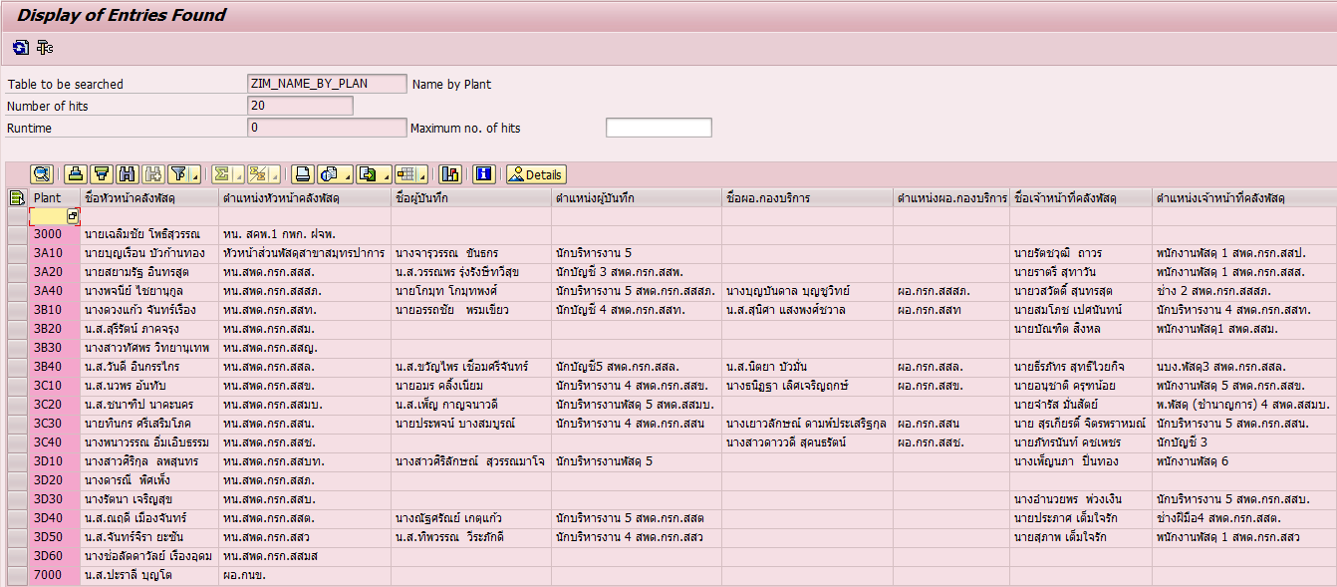

2. T-Code: ZIM_NAME_BY_PLAN (หน้าจอปัจจุบัน) เอาไว้บันทึกชื่อและตำแหน่ง เพื่อแสดงใน Print Form MB90

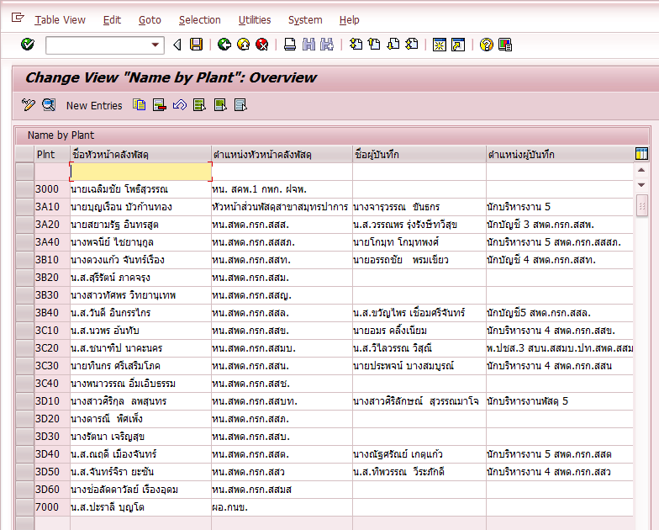

ถ้าหน้าจอที่เปลี่ยนไปคือ 1 plant จะต้องเพิ่ม field User ขึ้นมา เมื่อ User เข้าระบบด้วยรหัสของตัวเอง ก็จะดึงตาม Plant + User มาแสดงในฟอร์มโดยอัตโนมัติ

|  |  |  |  |  |  |
| --- | --- | --- | --- | --- | --- |
| Plant | User | ชื่อหัวหน้าคลังพัสดุ | ตำแหน่งหัวหน้าคลังพัสดุ | ชื่อผู้บันทึก | ตำแหน่งผู้บันทึก |
| 3000 | L_PSDSCD088E | นายเฉลิมชัย โพธิสุวรรณ | หน. สคพ.1 กพก. ฝจพ. | นาย ก. | ตำแหน่ง ก. |
| 3000 | L_PSDSCD090E | นายเฉลิมชัย โพธิสุวรรณ | หน. สคพ.1 กพก. ฝจพ. | นาย ข. | ตำแหน่ง ข. |
| 3000 | L_PSDSCD091E | นายเฉลิมชัย โพธิสุวรรณ | หน. สคพ.1 กพก. ฝจพ. | นาย ค. | ตำแหน่ง ค. |
| 3A10 | L_SAOSED094E | นายบุญเรือน บัวก้านทอง | หน.สพด.กรก.สสป. | นาย A | ตำแหน่ง A |
| 3A10 | L_SAOSED095E | นายบุญเรือน บัวก้านทอง | หน.สพด.กรก.สสป. | นาย B | ตำแหน่ง B |
| 3A10 | L_SAOSED096E | นายบุญเรือน บัวก้านทอง | หน.สพด.กรก.สสป. | นาย C | ตำแหน่ง C |

3. เข้า SE11 แล้ว Search ชื่อ Table จากนั้นกดปุ่ม Where-used List เพื่อดูว่ามีโปรแกรมหรือหน้าจอไหนบ้างที่เรียกใช้ Table นี้

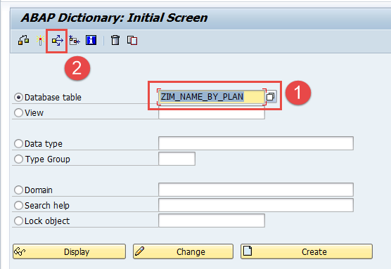

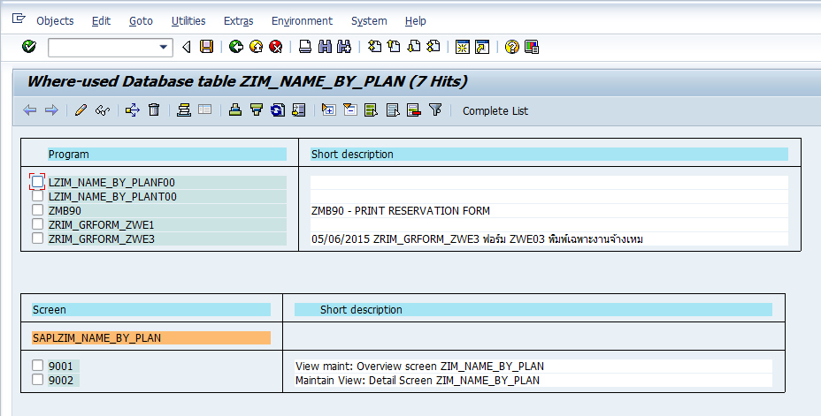

แต่ด้วยไม่มีความรู้ในการแก้ไข Dialog program แบบนี้เลยไม่รู้จะเริ่มจากตรงไหนค่ะ

ลองดูใน SE80 เห็นมี Object นี้อยู่ค่ะ ZIM_NAME_BY_PLAN แต่มีอะไรข้างในเพียบเลย เลยไม่รู้จะเริ่มยังไงดี จึงอยากขอคำแนะนำค่ะ ขอบคุณค่ะ

